**Тесты по дисциплине «Вокальный ансамбль»**

**53.03.01 Мюзикл, шоу-программы**

|  |  |
| --- | --- |
| ПК-6  Способен исполнять вокальную и (или) инструментальную, танцевальную партию в различных видах ансамбля | ПК-6.1  опирается на знание вокального репертуара, применяет его в своей профессиональной деятельности и при работе с вокальным ансамблем |

1. Ансамбль из 2-х человек называется

**а) дуэт**

б) квартет

в) унисон

г) октет

1. Ансамбль из 3-х человек называется

а) дуэт

б) квартет

в) унисон

**г) трио**

1. Ансамбль из 4-х человек называется

а) дуэт

**б) квартет**

в) унисон

г) октет

1. Ансамбль из 5-х человек называется

а) дуэт

б) квартет

в) унисон

**г) квинтет**

1. Ансамбль из 6-х человек называется

а) дуэт

**б) секстет**

в) унисон

г) октет

1. Ансамбль из 7-х человек называется

а) дуэт

б) квартет

**в) септет**

г) октет

1. Ансамбль из 8-х человек называется

а) дуэт

б) квартет

в) гокет

**г) октет**

1. Пение акапелла – это

**а ) пение без сопровождения**

б) пение с сопровождением

в) смешанный тип: с сопровождением и без

г) пение в сопровождении рояля

1. Понятие естественного ансамбля как форма звучности предполагает нахождение голосов в

**а) одинаковых тесситурных условиях**

б) разных тесситурных условиях

в) низких тесситурных условиях

г) высоких тесситурных условиях

1. Понятие искусственного ансамбля как форма звучности предполагает нахождение голосов в

а) одинаковых тесситурных условиях

**б) разных тесситурных условиях**

в) низких тесситурных условиях

г) высоких тесситурных условиях

1. Ансамбль как средство вокально-хоровой звучности не бывает

а) ритмическим

б) динамическим

в) эмоциональным

**г) сложным**

1. Ансамбль, состоящий из 2-х женских и 2_х мужских голосов называется

а) однородным

**б) смешанным**

в) неполным смешанным

г) разнородным

1. Ансамбль, состоящий из 2-х женских и 1-го мужского голоса называется

а) однородным

б) смешанным

**в) неполным смешанным**

г) разнородным

1. Ансамбль, состоящий из 3-х мужских голосов называется

**а) однородным**

б) смешанным

в) неполным смешанным

г) разнородным

1. Ансамбль, состоящий из 4-х женских голосов называется

**а) однородным**

б) смешанным

в) неполным смешанным

г) разнородным

1. Ансамбль, состоящий из 5-ти женских голосов называется

**а) однородным**

б) смешанным

в) неполным смешанным

г) разнородным

1. Ансамбль, состоящий из детских и мужских голосов называется

а) однородным

**б) смешанным**

в) неполным смешанным

г) разнородным

1. Выберите лишнюю разновидность народного многоголосия

а) ленточное

б) подголосочное

**в) аккордовое**

г) имитационное

1. Определите вид фактуры

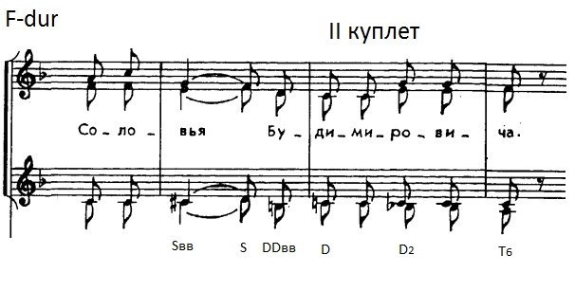

а) полифоническая

**б) гомофонно-гармоническая**

в) гомофонная

г) аккордовая

1. Определите вид фактуры

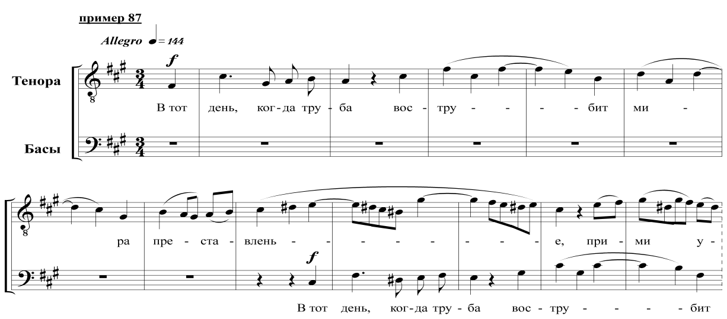

а) полифоническая

б) подголосочное

в) аккордовое

**г) имитационное**

1. Определите вид фактуры

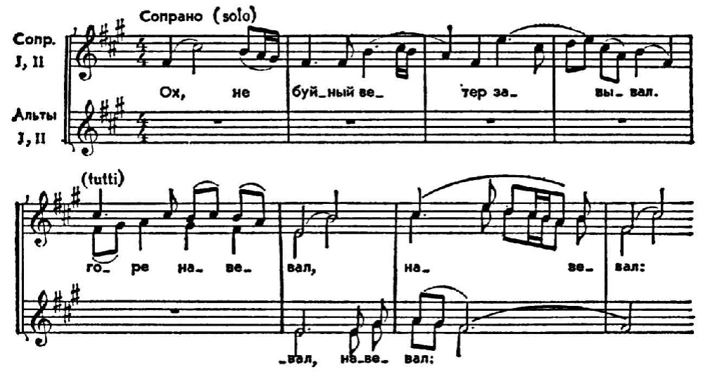

а) полифоническая

**б) подголосочная**

в) аккордовая

г) имитационная

1. Кому принадлежит данное определение вокально-хоровой звучности: «Хор – это такое собрание поющих, в звучности которого есть строго уравновешенный ансамбль, точно выверенный строй и художественные, отчетливо выработанные нюансы…»

**А) П. Чеснокову**

Б) В. Краснощекову

В) А. Егорову

Г) К. Пигрову

1. Кому принадлежит данное определение вокально-хоровой звучности: «Хор – это большой вокально-исполнительский коллектив, который средствами своего искусства правдиво, художественно полноценно раскрывает содержание и форму исполняемых произведений…»

А) П. Чеснокову

**Б) В. Краснощекову**

В) А. Егорову

Г) К. Пигрову

1. Назовите основателя акапелла-группы «Swingle singer»

а) Джо Эстил

**б) Уолд Сингер**

и) Сингер Мид

г) Кэтрин Сандолин

1. Группа «Swingle singers» получила известность, выпустив альбом вокально исполненных инструментальных сочинений

а) Ф. Листа

**б) И. С. Баха**

в) В.-А. Моцарта

г) П. Чайковского

1. Назовите известный Международный фестиваль вокальных групп и ансамблей акапелла, проходивший в России до 2020 года

а) Пермский art

б) Поющие дуэты

**в) Московская весна акапелла**

г) Российская весна

1. Четкое и одновременное произнесение текста всеми участниками ансамбля называется

а) ритмическим ансамблем

**б) дикционным ансамблем**

в) артикуляционным ансамблем

г) разговорным ансамблем

1. Выберите национальную принадлежность известной акапелла-группы ХХ века «Rajaton»

а) Швеция

**б) Финляндия**

в) Англия

г) Бельгия

1. Визитной карточкой финской акапелла-группы «Rajaton» стала песня

а) «Words»

б) «Nova»

в) «Kevät»

**г) «Batterfly»**

1. Определите национальную принадлежность вокальных групп:

|  |  |  |  |
| --- | --- | --- | --- |
| 1 | «Rajaton» | а | Швеция |
| 2 | «Swingle singer» | б | Финляндия |
| 3 | «Rain drop» | в | Англия |
| 4 | «Кватро» | г | США |
|  |  | д | Россия |
|  |  | е | Чехия |

**1б, 2в, 3д, 4д**



|  |  |  |
| --- | --- | --- |
| 1 | Переходные ноты | А) голосовой аппарат |
| 2 | гортань | Б) регистры |
| 3 | Мягкое небо | В) резонатор |
| 4 | Лобные пазухи | Г) артикуляционный аппарат |

**Ключ: 1Б, 2А, 3Г, 4Г**

|  |  |  |
| --- | --- | --- |
| 1 | *mp* | А) нюансировка |
| 2 | Грудо-брюшное | Б) регистр |
| 3 | фальцет | В) дыхание |
| 4 |  | Г) резонатор |

**Ключ 1А, 2B 3Б**

1. Назовите типы дыхания в верной последовательности (сверху вниз):
   1. Брюшное
   2. Ключичное
   3. Костабдоминальное

**bca**

|  |  |  |
| --- | --- | --- |
| 1 | *staccato* | А) стиль |
| 2 | legato | Б) техника |
| 3 | бэлтинг | В) штрих |
| 4 |  | Г) резонатор |

**1в, 2в, 3б**

1. Назовите порядок голов в партитуре сверху вниз:

А) Альт

Б) тенор

В) сопрано

Г) бас

**ВАБГ**

Открытый тип:

Пр: 1-13

СС: 14-31

Сл: 32-35

1. Ансамбль, состоящий из 6 исполнителей, называется… (секстет, сикстет)
2. Ансамбль исполнителей, состоящий из 4 человек называется… (квартет, квортет)
3. Пение на 2 голоса называется … (двухголосие)
4. Пение на 5 голосов называется пятиголосие или … (многоголосие)
5. Полость, заключенная в упругие стенки называется … (резонатором, ризонатором)
6. Вокальный прием, характеризующийся носовым призвуком, называется… (тванг, твэнг)
7. Начало звукообразование – это … (атака, отака, аттака)
8. Техника смешения грудного и головного регистра называется … (микст)
9. Техника носового звучания называется … (тванг, твэнг, твенг, twang)
10. «Художественный крик» соответствует технике … (бэлтинг, белтинг, belting)
11. Быстрое колебание звука называется певческим … (вибрато)
12. Прием плавного «подъезда» к ноте снизу называется … (портаменто, portamento)
13. Прием плавного скольжения между нотами называется … (глиссандо, glissando)
14. Пение с придыханием называется … (субтон)
15. Резкий переход от грудного к головному регистру (и обратно), знаменитый благодаря тирольскому пению называется … (йодль)
16. Динамические переходы звука – усиление и уменьшение громкости одной ноты называется … (филировка)
17. Самый высокий звук в головном регистре называется … (свисток)
18. Вокальная импровизация на основе слогов называется … (скэт, скет)
19. Техника имитации ударных инструментов с помощью голоса и артикуляционного аппарата называется … (битбокс)
20. Медицинский специалист по проблемам голосовых связок называется … (фониатр, фаниатр, фониатор, фаниатор)
21. Использование избыточного потока воздуха, а также напряжение связок в попытке петь громче называется … (форсирование)
22. Индивидуальная окраска звука называется … (тембром, тембр)
23. Слияние нескольких звуков в единое звучание называется … (унисон)
24. Пение на несколько голосов называется … (многоголосие)
25. Современная техника композиции, включающая хлопки, шепот, топот и другие внемузыкальные звуки, называется … (сонористика)
26. Скороговорка «Веники-веники, да веники-помелики, да по печи валялися, да с печи оборвалися» направлена на развитие … (дикции)
27. Упражнение – «Пение на нейтральном звуке» направлено на развитие певческого … (диапазона)
28. Пение 4-х голосных аккордов направлено на выработку чисты … (строя)
29. Гроул – прием, который осуществляется при помощи расщепления ложных … (связок)
30. Смешение классического и эстрадного пения в одном произведении называется классикал … (кроссовер, crossover)
31. Переложение инструментальных произведений для вокального ансамбля впервые стал исполнять ансамбль (Свингл Сингес, Swingle Singers)
32. Определите исполнителя известной композиции в переложении для вокального ансамбля:

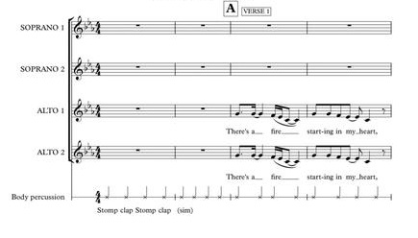

**(Адель, Adele)**

1. Определите известную композицию в переложении для вокального ансамбля

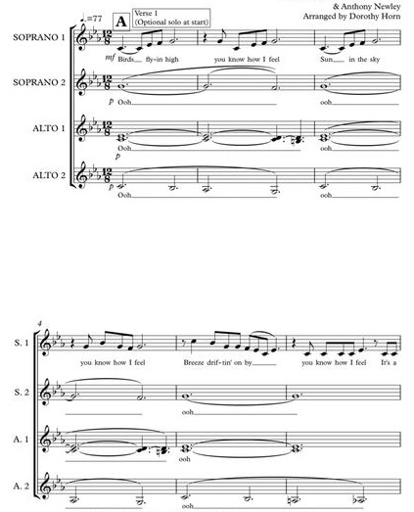

**(Feeling good, Филин гуд)**

1. Определите автора известной композиции в переложении для вокального ансамбля акапелла:

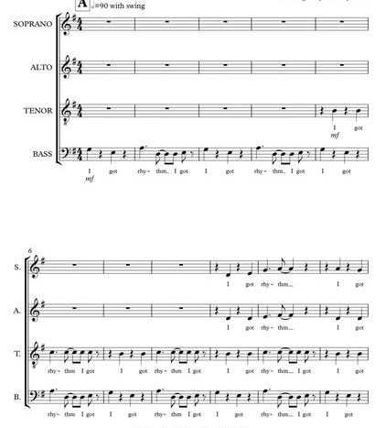

**(Дж. Гершвин)**

1. Назовите самую известную группу-исполнителя данной композиции:

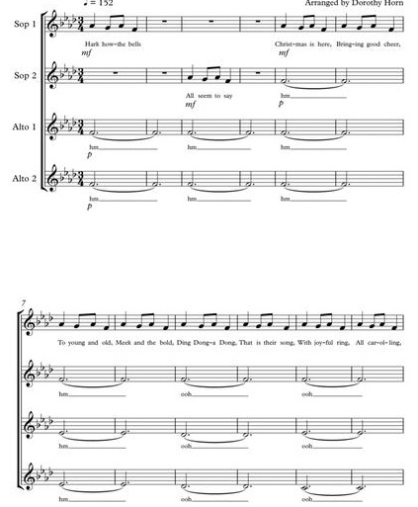

**(Пентатоникс, Pentatonix)**